Учреждение образования

«БЕЛОРУССКИЙ ГОСУДАРСТВЕННЫЙ ТЕХНОЛОГИЧЕСКИЙ УНИВЕРСИТЕТ»

Операционные системы

Студент: Коновалов А.В.

ФИТ 3 курс 8 группа

Преподаватель: Савельева М.Г.

Минск 2023

**Задание 01. Команды (утилиты) Linux**

|  |  |
| --- | --- |
| Команда Linux | Краткое описание команды |
| **ls** | вывод списка файлов и каталогов… |
| **echo** | выводит текст или переменные на стандартный вывод. |
| **pwd** | показывает текущий рабочий каталог (где вы находитесь в файловой системе). |
| **cd** | перемещает вас в указанный каталог. |
| **mkdir** | создает новый каталог. |
| **rmdir** | удаляет пустой каталог. |
| **touch** | создает новый пустой файл. |
| **cp** | копирует файлы или каталоги. |
| **mv** | перемещает или переименовывает файлы и каталоги. |
| **rm** | удаляет файлы или каталоги. |
| **su** | переключается на другого пользователя. |
| **whoami** | выводит имя текущего пользователя. |
| **man** | отображает руководство по использованию другой команды. |
| **whereis** | находит бинарный файл для указанной команды. |
| **whatis** | выводит краткое описание команды. |
| **apropos** | поиск команд по ключевым словам. |
| **cat** | выводит содержимое файла. |
| **less** | постраничное просмотр содержимого файла. |
| **head** | выводит начальные строки файла. |
| **tail** | выводит конечные строки файла. |
| **lpstat** | выводит информацию о принтерах. |
| **lpr** | отправляет файл на печать. |
| **lpq** | показывает очередь печати. |
| **lprm** | удаляет задание из очереди печати. |
| **chgrp** | меняет группу файлов. |
| **chown** | меняет владельца файлов. |
| **chmod** | меняет права доступа к файлам и каталогам. |
| **zip** | создает архив в формате ZIP. |
| **gzip** | сжимает файлы. |
| **gunzip** | распаковывает файлы, сжатые с помощью gzip. |
| **bzip2** | сжимает файлы в формате BZIP2. |
| **bunzip2** | распаковывает файлы, сжатые с помощью bzip2. |
| **tar** | архивирует и извлекает файлы из архива. |
| **locate** | быстро находит файлы в базе данных. |
| **grep** | ищет текст в файлах с использованием регулярных выражений. |
| **find** | поиск файлов и каталогов на основе различных критериев. |
| **history** | выводит историю выполненных команд. |
| **alias** | создает псевдонимы для команд. |
| **unalias** | удаляет псевдонимы. |
| **ps** | отображает информацию о текущих процессах. |
| **top** | отображает информацию о процессоре и памяти в реальном времени. |
| **lsof** | выводит открытые файлы и сетевые соединения. |
| **free** | показывает информацию о доступной памяти. |
| **df** | отображает информацию о дисковом пространстве. |
| **du** | отображает использование дискового пространства для файлов и каталогов. |
| **yum** | утилита управления пакетами в некоторых дистрибутивах Linux (например, CentOS). |
| **ifconfig** | показывает информацию о сетевых интерфейсах. |
| **ping** | проверяет доступность хоста через ICMP. |
| **traceroute** | отслеживает маршрут до указанного хоста. |
| **host** | выполняет DNS-запросы |
| **iwconfig** | отображает информацию о беспроводных интерфейсах. |
| **dhclient** | получает IP-адрес через DHCP. |
| **ifup** | активирует сетевой интерфейс. |
| **ifdown** | деактивирует сетевой интерфейс. |
| **route** | отображает и управляет таблицей маршрутизации. |
| **ssh** | устанавливает безопасное соединение с удаленным сервером. |
| **sftp** | передача файлов по SSH-протоколу. |
| **scp** | копирует файлы по SSH-протоколу. |
| **rsync** | синхронизирует файлы и директории между хостами. |
| **wget** | загружает файлы из Интернета по URL. |
| **curl** | выполняет HTTP-запросы и получает данные. |

**Задание 02.Переменные окружения среды Linux**

1. Исследуйте назначение следующих стандартных переменных окружения

$HOME

$PATH

$PS1

$PS2

$IFS

|  |  |
| --- | --- |
| Переменная окружения | Краткое описание |
| **$HOME** | содержит путь к домашнему каталогу текущего пользователя. |
| **$PATH** | определяет список каталогов, в которых система ищет исполняемые файлы. |
| **$PS1** | задает строку приглашения для командной строки. |
| **$PS2** | определяет вторичное приглашение для многострочных команд. |
| **$IFS** | устанавливает разделители внутри строк командной строки. |

**Задание 04.Разработка С-приложения и bash-скрипт**

1. Разработайте приложение на языке С, выводящее 1000 сообщений на консоль. Сообщения должны выводиться каждые 2 секунды на консоль и содержать PID процесса и номер сообщения.



**РЕЗУЛЬТАТ:**

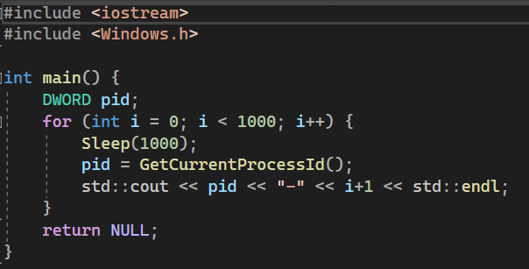 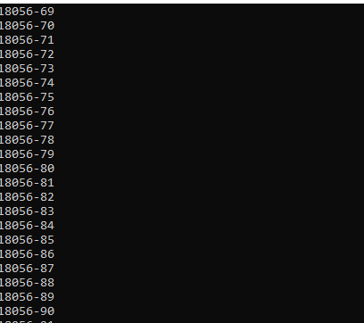

1. Разработайте bash-скрипт **os_0007.sh**, который принимает два параметра: Pid процесса, строку fd (необязательный параметр). В результате работы bash-скрипт выводит в консоль: наименование исполняемого файла, Pid-процесса, Pid-родительского процесса (PPid), перечень дескрипторов (номеров) дескрипторов (fd) открытых потоков. Приведенные ниже скриншоты демонстрируют работу скрипта os_0007.sh.







**РЕЗУЛЬТАТ:**

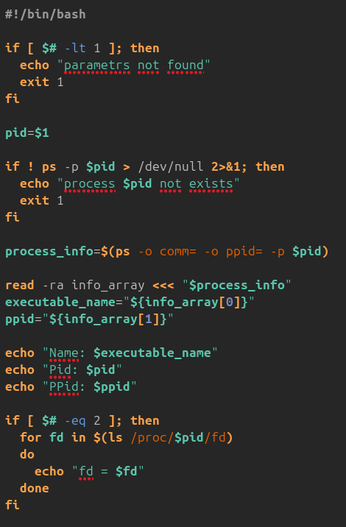 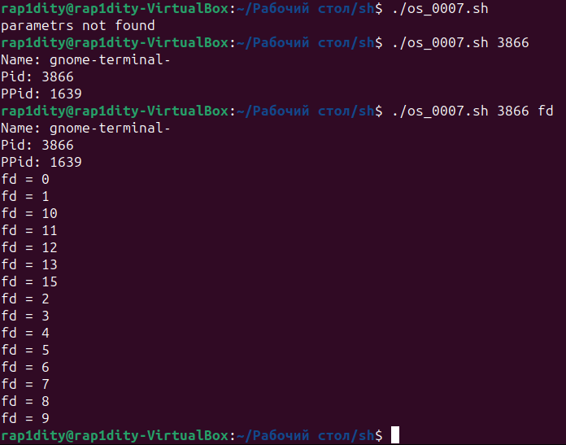

**Задание 05.Построение цепочки родительских процессов**

1. Применив, разработанный скрипт **os_0007.sh**  постройте цепочку родительских процессов до процесса инициализации system.Ниже приводится пример, первых трех шагов построения цепочки.



**РЕЗУЛЬТАТ:**

